Inserte el nombre de su compañía aquí
Dirección
CP y ciudad
Teléfono

Fabricante: | Modelo:
Número de chasis: | Kilometraje:
Nº matrícula: | Presión neum.: (psi) izquierda: ____ ____ ____  derecha: ____ ____ ____
Propietario:
Informe de medición para alineación de ruedas
Ángulo de caída, ángulo de avance, SAI/KPI, divergencia al girar, posición central de la caja de dirección, cuadratura datos
medidos en grados [°]
Convergencia individual, convergencia total, offset datos medidos en milímetros [mm]
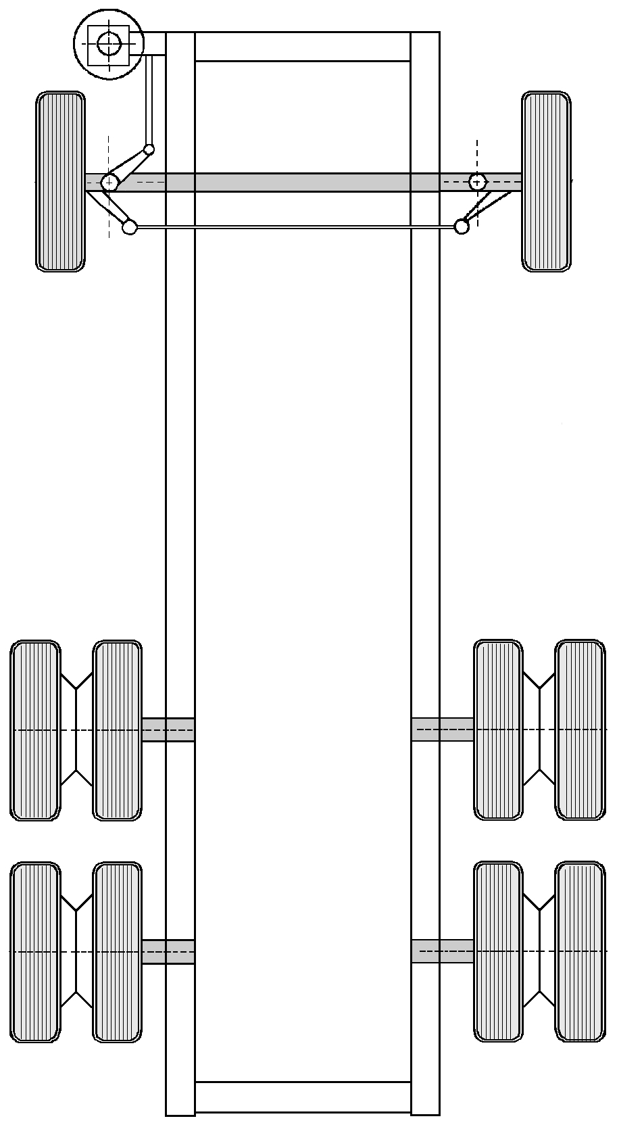
Posición central de la caja de dirección
después
antes
antes después
alineación alineación
Ángulo de caída
Convergencia izquierda
Ángulo de avance
SAI / KPI
Divergencia al girar

antes después
alineación alineación
Ángulo de caída
Convergencia derecha
Ángulo de avance
SAI / KPI
Divergencia al girar

de alinear

Convergencia
total

antes de alinear

después de alinear

antes después
alineación alineación
Ángulo de caída
Cuadratura
Offset

antes después
alineación alineación
Ángulo de caída
Cuadratura
Offset

Convergencia
total

antes de alinear

después de alinear

antes después
alineación alineación
Ángulo de caída
Cuadratura
Offset

antes de alinear

después de alinear

antes después
alineación alineación
Ángulo de caída
Cuadratura
Offset


Mecánico: | Fecha:  HAWEKA AG  Kokenhorststraße 4  30938 Burgwedel  Tel. +49 5139/8996-0  Fax: +49 5139/8996-222  www.haweka.com  info@haweka.com
Notas para el vehículo:
input.doc

